Siehe, ich mache alles neu
Perspektiven auf (post-)migrantisches Leben zwischen Erinnerung, Zugehörigkeit und Zukunft
Mittwoch, 21. Oktober 2026

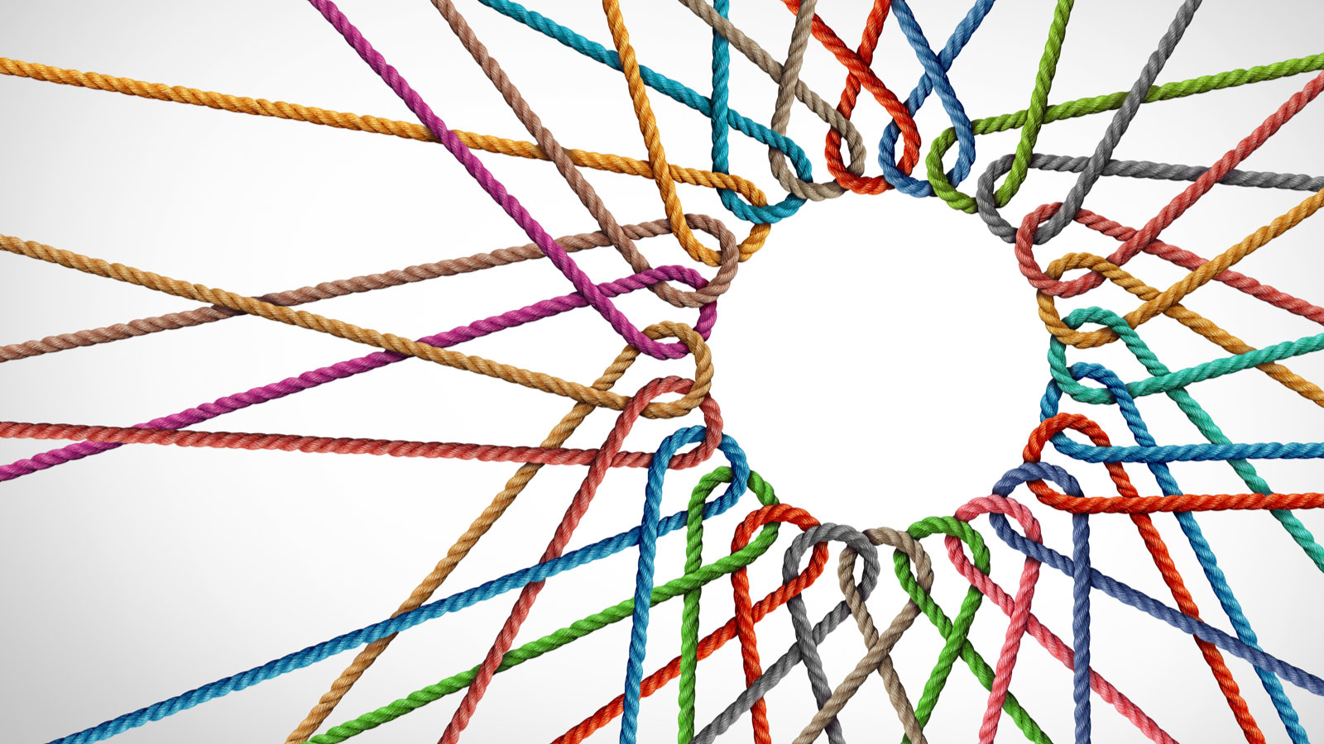
vernetzung_kreis_AdobeStock_360390311 / Symbolische Vernetzung

Präsenz

Jede Gesellschaft erzählt Geschichten über sich selbst. Doch wer entscheidet über die Version?

Inhalt:
Was bedeutet es, heute in Deutschland (post-)migrantisch zu leben? Wie prägen Erinnerungen an Flucht, Migration und Neuanfang persönliche Biografien und gesellschaftliche Entwicklungen? Und wer bestimmt die Erzählungen über Zugehörigkeit, Identität und Zukunft?
Perspektiven auf Herkunft, Identität und gesellschaftliche Teilhabe verändern sich stets. Zwischen persönlichen Erfahrungen, religiösen und kulturellen Prägungen sowie politischen Debatten entstehen neue Narrative – oft begleitet von Aushandlungsprozessen darüber, wer gehört wird und wer Deutungshoheit besitzt.
Im Podiumsgespräch diskutieren Gäste aus Religion, Kultur, Politik und Zivilgesellschaft über Erinnerungen und Transformationsprozesse, über hybride Identitäten sowie über die Frage, wie eine gemeinsame Zukunft in einer vielfältigen Gesellschaft gestaltet werden kann. Dabei sollen unterschiedliche Erfahrungen und Positionen miteinander ins Gespräch gebracht werden.\n
Eine Veranstaltung der Armenischen Gemeinde Baden-Württemberg, der Landeszentrale für politische Bildung Baden-Württemberg und des Stadtpalais – Museum für Stuttgart.
Die Veranstaltung findet im Rahmen der Armenischen Kulturtage 2026 statt. Weitere Informationen finden Sie unter
https://armenische-kulturtage-stuttgart.de/
Es diskutieren:

Zielgruppe:
Für eine interessierte Öffentlichkeit

Termin:
Mittwoch, 21. Oktober 2026, 18:30 Uhr - 20:00 Uhr
Referierende:
Alina Papagiannaki-Sönmez
Karnik Gregorian
Dr. Diradur Sardaryan
Anna Koktsidou
Leitung:
Nure-Laura Boga
Kontakt:
Thomas Binder, Tel.: 0711/164099-41, E-Mail: thomas.binder@lpb.bwl.de
Ort:
StadtPalais – Museum für Stuttgart, Konrad-Adenauer-Straße 2, 70173 Stuttgart
Gebühren:
Kostenlose Teilnahme

Seminar-Nr.: 24/43-26 (Bei Rückfragen bitte angeben)

Zur Anmeldung:

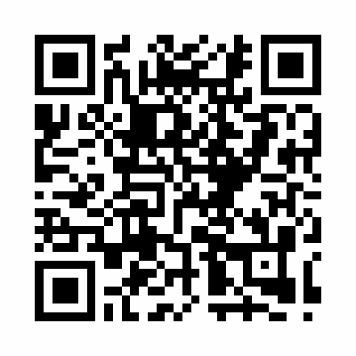

Kooperationspartner:
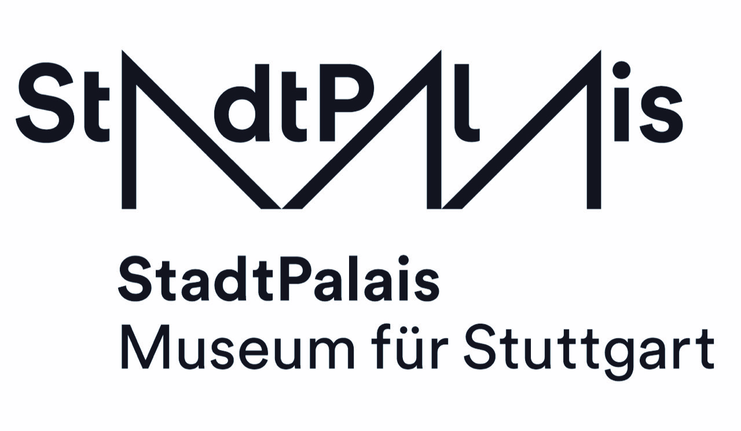 |  | 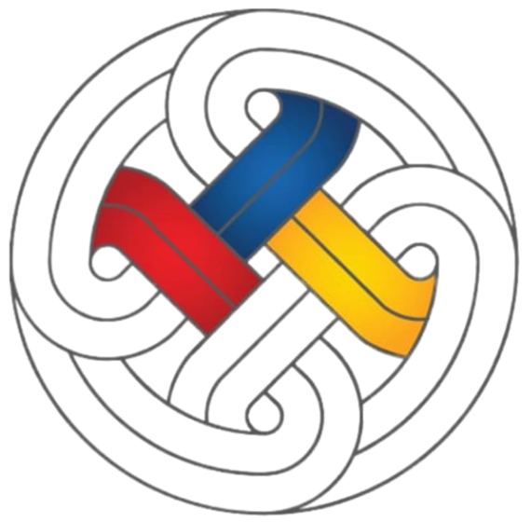
StadtPalais – Museum für Stuttgart | Stadt Stuttgart | Armenische Gemeinde Baden-Württemberg

